MISIÓN Y VISIÓN

Declaraciones de Misión y Visión
Visión
- “Nuestra visión es crear las marcas y la selección de bebidas que la gente ama, para revitalizar cuerpo y espíritu. Y hacerlo de manera que se genere un negocio más sostenible y un futuro compartido mejor que marque la diferencia en la vida de las personas, las comunidades y nuestro planeta”
Misión
- Coca-Cola no presenta una misión explícita, sino un propósito corporativo que cumple esa función → “Refresh the world. Make a difference.”

Misión y visión “mejoradas”
Visión: En que queremos convertirnos?
- "Ser la fuerza que refresca y transforma: construyendo las marcas más amadas del mundo y un negocio sostenible que marque la diferencia para siempre”.
- Esta propuesta mantiene el ADN de la visión original, su vocabulario, su espíritu y sus ideas centrales pero la hace más breve, ambiciosa y transformadora. El agregado de "para siempre" convierte una intención en un legado duradero, mientras que la palabra "transforma" eleva la aspiración más allá de la operación cotidiana.

Misión: Cual es nuestro negocio?
- Refrescar al mundo con las bebidas que la gente ama, integrando tecnología innovadora y nuestra inigualable red de distribución. Impulsados por el desarrollo de nuestros equipos y guiados por la excelencia e integridad, buscamos generar crecimiento y rentabilidad real para nuestros socios, convirtiendo cada marca en una fuerza positiva para las comunidades y el planeta."
- Si bien el propósito original es poderoso como tagline, no responde con claridad a la pregunta central de toda misión: ¿cuál es nuestro negocio? Esta nueva versión evoluciona para incorporar los nueve componentes esenciales exigidos académicamente’
  - Clientes: "...que los consumidores aman..."
  - Productos: "...con el portafolio de bebidas..."
  - Mercados: "Refrescar al mundo..."
  - Tecnología: "...integrando tecnología innovadora..." (Agregado para cubrir el uso de IA e I+D de su plan).
  - Preocupación Crecimiento y Rentabilidad: "...buscamos generar crecimiento y rentabilidad real para nuestros socios..."
  - Filosofía: "...guiados por una filosofía de excelencia e integridad..."
  - Ventaja Competitiva: "...y nuestra inigualable red de distribución." (Esta es la mayor ventaja histórica de Coca-Cola frente a sus competidores).
  - Imagen Pública (RSE): "...convirtiendo cada marca en una fuerza positiva para las comunidades y el planeta."
  - Empleados: "Impulsados por el desarrollo de nuestros empleados…"
Ambas declaraciones comparten un hilo conductor deliberado: el verbo "refrescar" aparece en las dos, pero con roles distintos — la misión lo ejecuta en el presente, la visión lo proyecta como aspiración futura. Del mismo modo, el concepto de sostenibilidad funciona como método en la misión y como destino permanente en la visión, evitando la redundancia de la versión anterior. Este sistema asegura que misión y visión se lean como parte de un mismo relato estratégico: una ópera hoy, la otra inspira hacia dónde se construye mañana.

Comparación de misión y visión con competidores

Pepsi
- Misión → “Crear más sonrisas con cada sorbo y cada bocado”.
- Visión → “Hacer los mejores productos en el planeta tierra, y dejar el mundo mejor que como lo encontramos.”

Comparación
 | Coca-Cola | PepsiCo
Misión | "Refrescar al mundo con las bebidas que la gente ama, generando valor real para consumidores, socios y comunidades — y convirtiendo cada marca en una fuerza positiva para las personas y el planeta”. | “Crear más sonrisas con cada sorbo y cada bocado”.
Visión | "Ser la fuerza que refresca y transforma: construyendo las marcas más amadas del mundo y un negocio sostenible que marque la diferencia para siempre”. | “Hacer los mejores productos en el planeta tierra, y dejar el mundo mejor que como lo encontramos.”
Enfoque | Sostenibilidad + impacto global + valor para todos actores | Calidad de producto + legado ambiental
Tono | Aspiracional y transformador | Emocional y positivo
¿Responde “cuál es el negocio”? | Si, define que hace, para quien, como y con qué propósito. | Parcialmente, amplia pero es poco específica.
¿Responde “en qué queremos convertirnos”? | Si, con foco en transformación y sostenibilidad permanente. | Si, con foco en producto y legado.
Sostenibilidad | Si, explícitamente. | Si, implícitamente.

Al comparar ambas declaraciones, la versión mejorada de Coca-Cola resulta más completa desde el punto de vista estratégico: responde con claridad a las preguntas centrales de misión (que hace la empresa, para quién, cómo y con qué propósito) e integra a los actores relevantes: consumidores, socios, comunidades y el planeta. Su visión, por otro lado, cumple con orientar a la organización hacia un futuro concreto y ambicioso, funcionando como guía para la toma de decisiones a largo plazo. PepsiCo, en cambio, opta por un tono más emocional y cercano al consumidor, pero con declaraciones menos específicas: la misión no define con precisión el negocio ni sus componentes esenciales, y la visión se centra en el producto sin profundizar en el impacto sobre personas y comunidades.

En síntesis, mientras Coca-Cola construye su misión y visión de forma estratégica donde ambas declaraciones se complementan y son parte del mismo relato, PepsiCo prioriza la recordación y la conexión emocional sobre la precisión.

Cómo misión y visión sustentan estrategias
La Misión define para qué existe la organización hoy
La Visión define a dónde quiere llegar la organización en el futuro
La misión y la visión sustentan las estrategias porque le dan a la empresa una dirección clara. En Coca-Cola, funcionan como una guía que define qué quiere lograr y por qué existe. Gracias a eso, las estrategias no se crean al azar, sino que se diseñan para seguir ese camino. Así, todas las decisiones, proyectos e inversiones apuntan al mismo objetivo, lo que ayuda a mantener el foco y alcanzar resultados duraderos en el largo plazo.

AUDITORIA EXTERNA

Competidores

Portafolio de Marcas
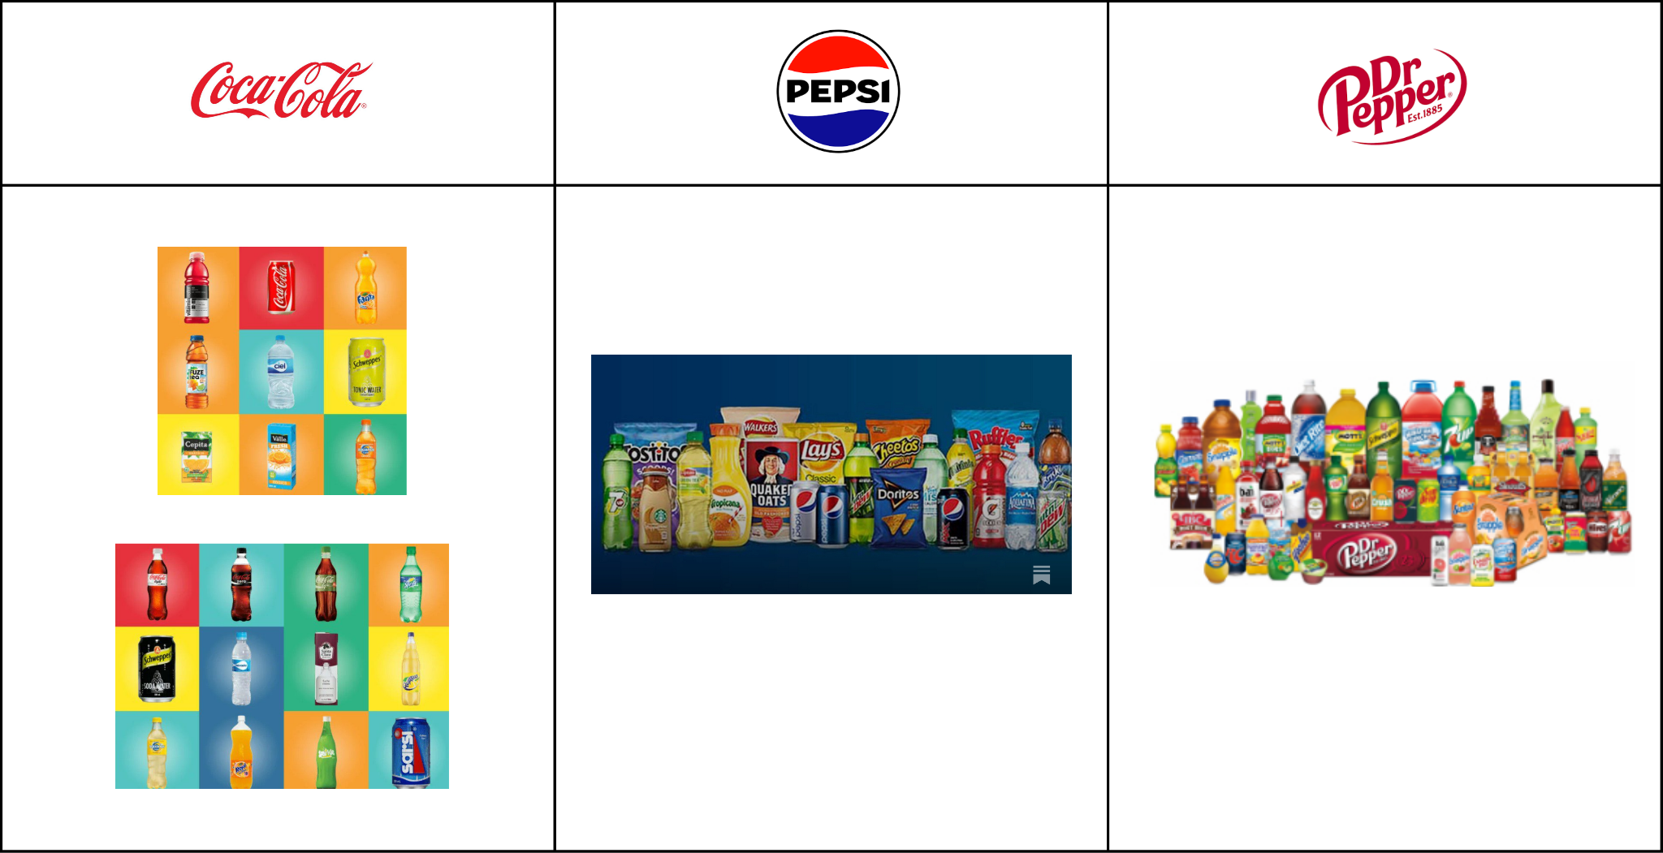

Ingresos totales 2025 (USD)
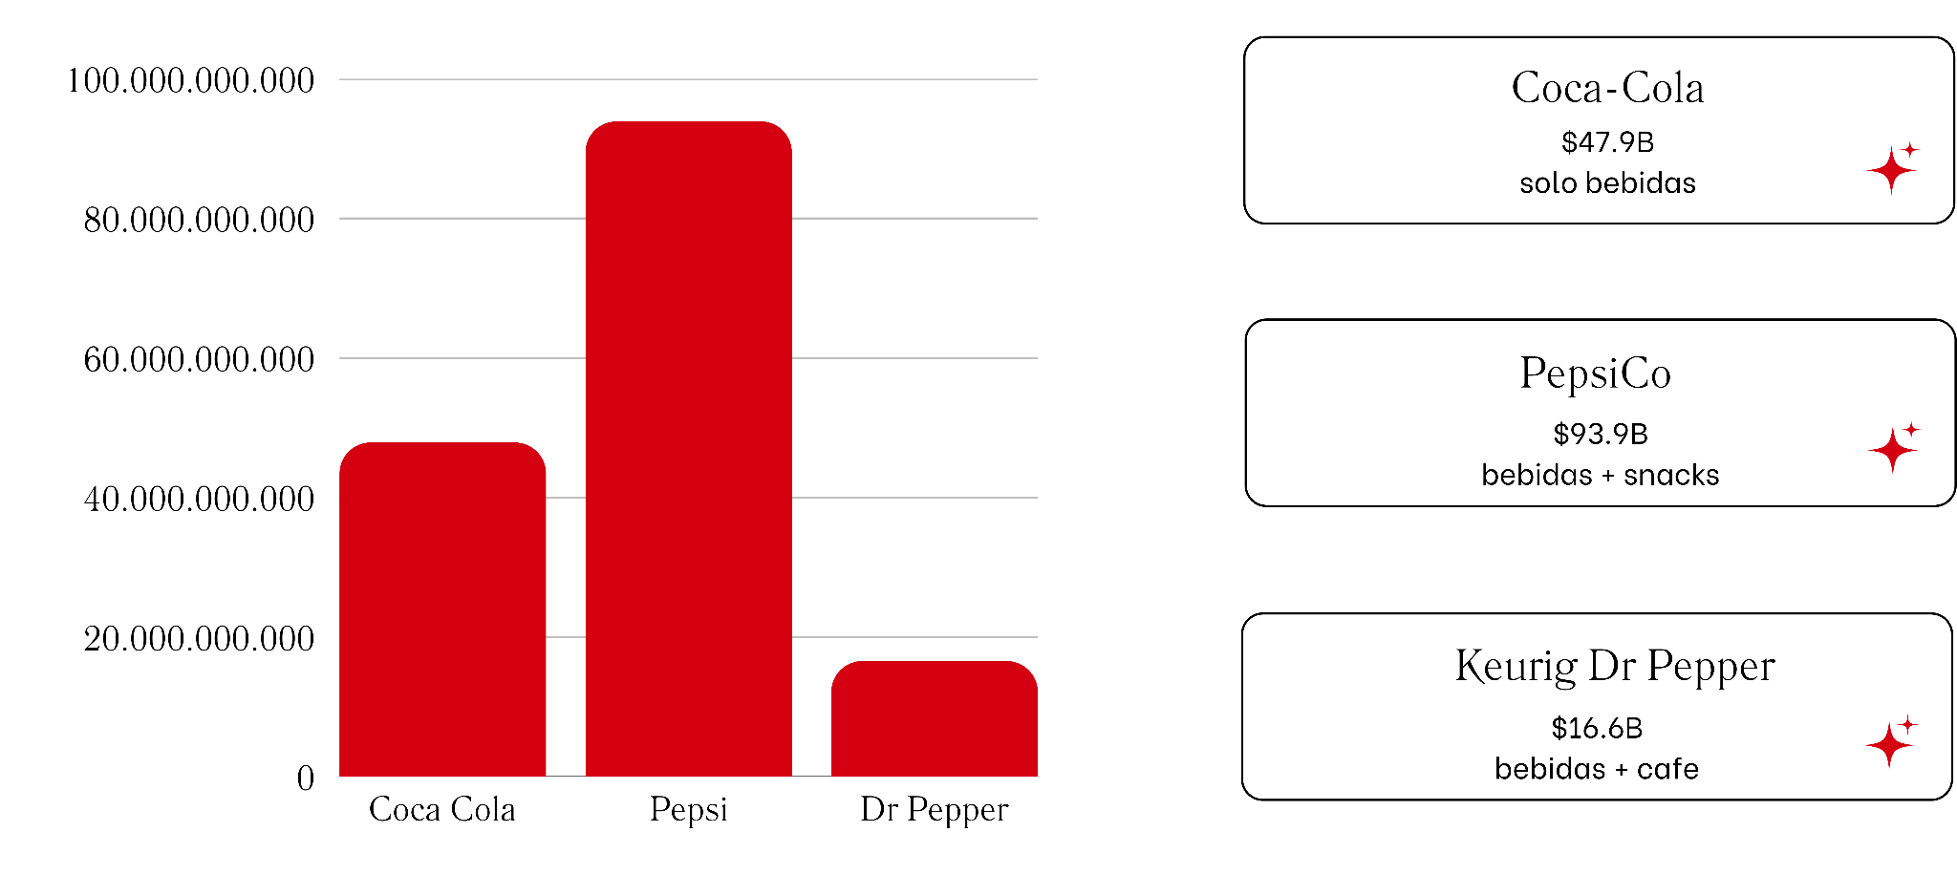

Cuota mercado — EEUU (% en volumen)
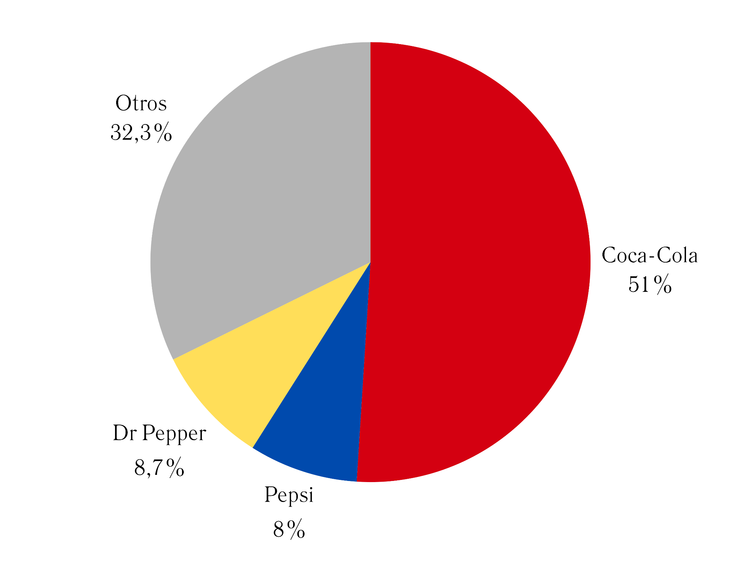

Presencia global y alcance (n.º de países)
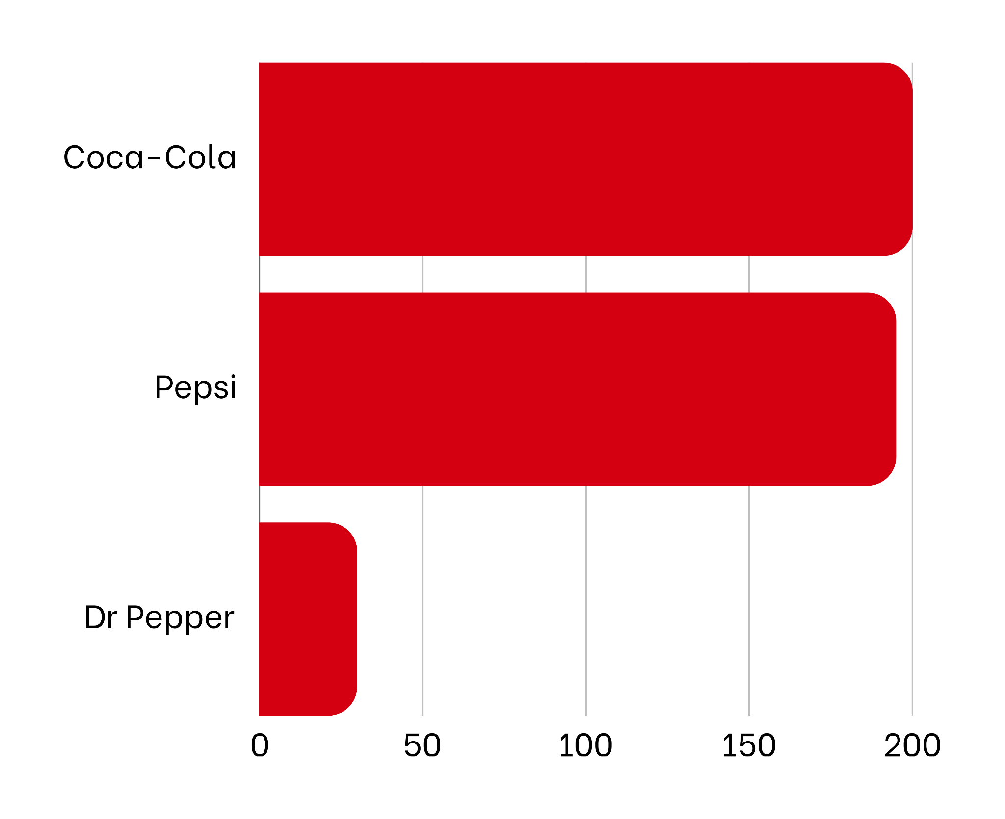

Ventajas Competitivas
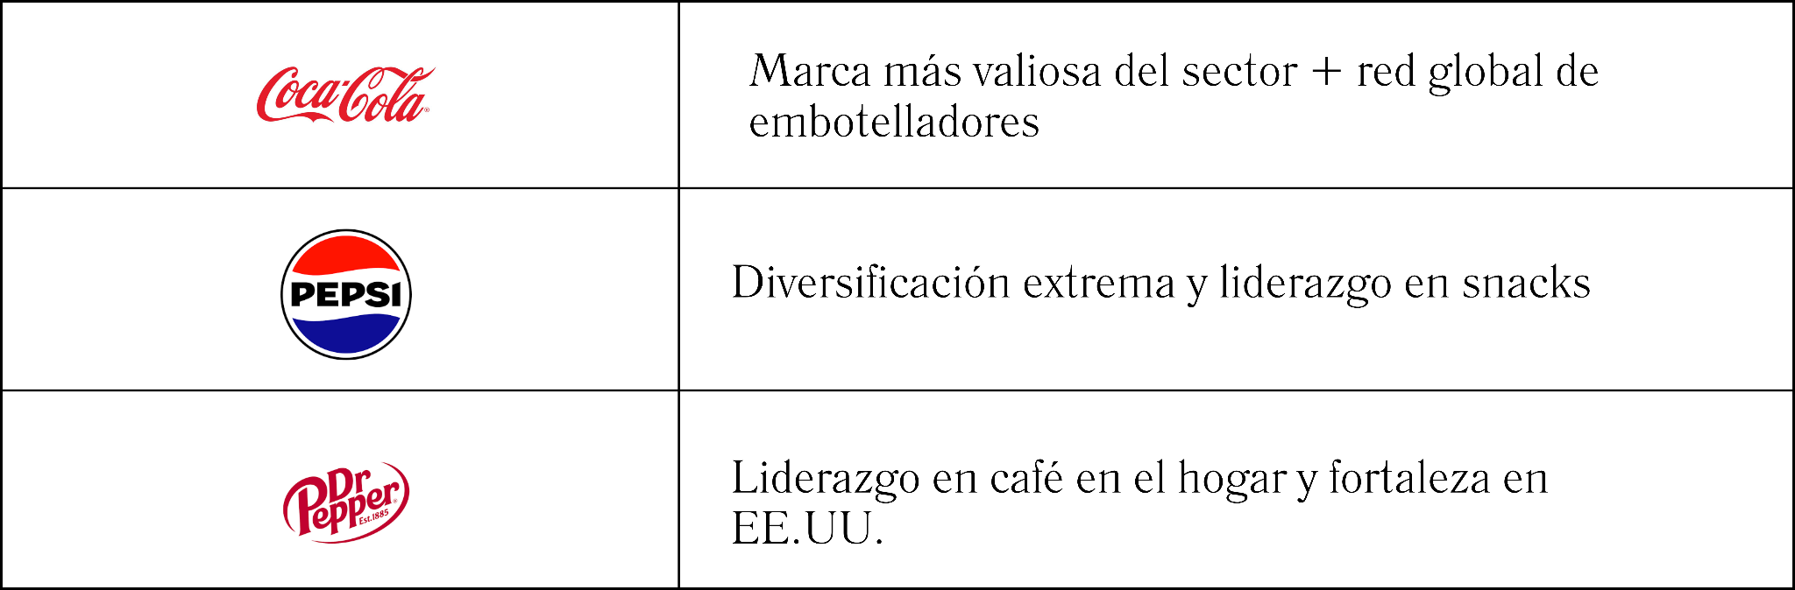

Modelo PESTEL

Basado en los reportes financieros globales de la compañía y en el análisis de tendencias industriales de fuentes como Standard & Poor 's Industry Surveys para el sector de bebidas y consumo masivo, se ha estructurado el siguiente modelo PESTEL. El mismo enfatiza las fuerzas externas clave y su impacto directo en The Coca-Cola Company:

- Político
  - Amenazas: Alta intervención del Estado en precios (ej: controles o acuerdos de precios). Cambios en políticas impositivas (impuestos a bebidas azucaradas). Inestabilidad política que afecta planificación a largo plazo (expropiaciones, nacionalizaciones, cambios regulatorios abruptos). Tensiones geopolíticas (EE.UU.–China, conflictos en Medio Oriente) afectan cadenas de suministro globales y acceso a mercados.
  - oportunidades: Programas de incentivo a la producción local en mercados emergentes. Relación con gobiernos para proyectos de sustentabilidad o empleo.
- Económico:
  - Amenazas: Inflación en costos de materias primas comprime márgenes (envases, logística, azúcar). Caída del poder adquisitivo por ende menor consumo de bebidas no esenciales. Restricciones a importaciones (impacta insumos). La volatilidad cambiaria global impacta negativamente los ingresos reportados en dólares desde mercados con monedas débiles.
  - oportunidades: Ajuste frecuente de precios (capacidad de trasladar inflación). Diversificación de portafolio (productos más económicos o retornables). Consumo masivo: sigue siendo un producto de alta rotación. Fortaleza financiera permite absorber shocks y financiar expansión sin depender de deuda.
- Social
  - Amenazas: Tendencia hacia hábitos más saludables (menor consumo de gaseosas). Cambio en preferencias: menos azúcar, más natural. Incremento de la obesidad como problema de salud pública en EE.UU. y Europa genera presión social y mediática sobre fabricantes de bebidas azucarada
  - oportunidades: Crecimiento de productos sin azúcar (Coca Zero creció 14% en el último año). Fuerte posicionamiento de marca que genera lealtad emocional difícil de replicar. Consumo asociado a momentos sociales (reuniones, deporte, etc.).
- Tecnológico
  - amenazas: Necesidad constante de inversión en innovación. Competidores más ágiles en digital y distribución (Dr Pepper mejor engagement en Instagram).
  - oportunidades: Data analytics e IA generativa para entender consumo y lograr la hiperpersonalizacion, potenciando el marketing emocional a escala. Automatización en producción y logística. Marketing digital y e-commerce.
- Ambiental
  - Amenazas: Presión por impacto ambiental (Coca-Cola es señalada sistemáticamente como uno de los mayores generadores de residuos plásticos del mundo). Regulaciones sobre reciclaje y huella de carbono en la UE y California que exigen inversiones en la cadena productiva y logística.
  - oportunidades: Iniciativas de sustentabilidad (envases reciclables, economía circular). Mejora de imagen de marca si lidera en ESG.
- Legales:
  - Amenazas: Leyes de etiquetado frontal (octógonos, semáforos nutricionales) en América Latina, Europa y potencialmente EE.UU. afectan percepción de marca y ventas. Regulaciones sobre publicidad (especialmente a niños). Posibles impuestos a bebidas azucaradas (más de 50 países ya aplican impuestos).
  - oportunidades: Adaptación del portfolio a regulaciones (productos más saludables). Cumplimiento como ventaja competitiva frente a competidores más chicos. Patentes y propiedad intelectual (fórmula secreta, marcas registradas en +200 países) como barrera de entrada legal prácticamente insuperable.

Matriz EFE
La Matriz de Evaluación de Factores Externos (EFE) es una herramienta de auditoría externa. Resume y evalúa información económica, social, ambiental, política, tecnológica y competitiva, sintetizando que tan bien está respondiendo la empresa a las oportunidades y amenazas de su entorno.
Se construye en cuatro pasos: (1) identificar los factores externos clave; (2) asignar un peso entre 0.0 y 1.0 según su importancia para el sector — la suma debe ser 1,0; (3) asignar una calificación de 1 a 4 según la eficacia de la respuesta de la empresa; y (4) multiplicar peso x calificación para el puntaje ponderado. Un puntaje total superior a 2,5 indica posición externa favorable.

Factores externos clave | Peso | Calificación | Puntaje
Oportunidades:
Crecimiento de bebidas con menos o hasta sin azúcar. | 0,11 | 4 | 0,44
Fuerte posicionamiento de Marca (brand equity) | 0,09 | 4 | 0,36
Diversificación del portfolio (económicos / retornables) | 0,08 | 3 | 0,24
Consumo asociado a momentos sociales | 0,07 | 4 | 0,28
Transformación digital: Uso de data analytics, e-commerce y marketing digital personalizado. | 0,06 | 3 | 0,18
Programas de sustentabilidad y economía circular como ventaja reputacional. | 0,07 | 3 | 0,21
Programas de incentivo a la producción local en mercados emergente | 0,04 | 3 | 0,12
Amenazas:
Inflación en costos de materias primas (azúcar, aluminio, CO₂, PET) | 0,11 | 3 | 0,33
Caída del poder adquisitivo en el consumidor. | 0,09 | 3 | 0,27
Tendencia a hábitos más saludables y menor consumo de gaseosas. | 0,08 | 1 | 0,08
Regulaciones de etiquetado, impuestos a bebidas. | 0,07 | 2 | 0,14
Intervención estatal en precios y restricciones a importaciones. | 0,05 | 2 | 0,10
Presión ambiental por uso de plástico, consumo de agua y huella de carbono. | 0,04 | 2 | 0,08
Intensificación en competencia y mayor agilidad digital de rivales ( Pepsico, DP). | 0,04 | 3 | 0,12
Total: | 1 |  | 2,95

El puntaje total obtenido: 2,95
Este puntaje está por encima del umbral de referencia establecido en 2,5 por David, lo que indica que Coca-cola responde de manera favorable a su entorno externo.
Las calificaciones más altas (4) corresponden a los factores donde la empresa ha demostrado mayor eficacia: el crecimiento de bebidas sin azúcar (Coca-Cola Zero Sugar +14% en 2025), el brand equity y las activaciones en momentos de consumo social.
Las calificaciones más bajas (2) se concentran en las amenazas de mayor complejidad regulatoria y macroeconómica: volatilidad cambiaria, presión ambiental por plásticos e intervención estatal. La empresa aprovecha bien sus principales oportunidades, especialmente en bebidas sin azúcar y marketing emocional global. Sin embargo, su respuesta a las amenazas regulatorias y ambientales es todavía promedio (calificación 2).

Matriz MPC
La matriz de perfil competitivo, identifica los principales competidores de la compañía, junto con sus fortalezas y debilidades particulares en relación con la posición estratégica de una firma específica. Las puntuaciones se refieren a las fortalezas y debilidades donde 4= fortaleza ppal, 3= fortaleza menor, 2= debilidad menor, 1= debilidad ppal.
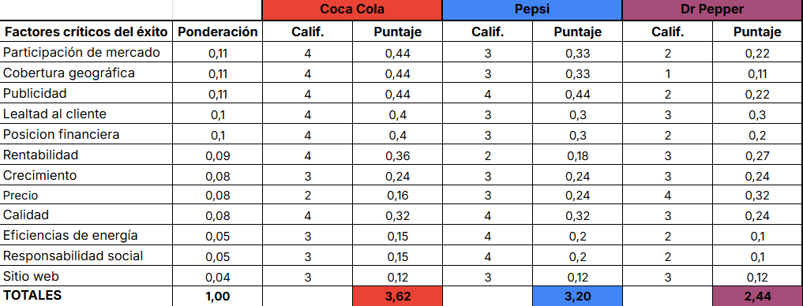
https://docs.google.com/spreadsheets/d/12JJvKuqFjtsJl-EF61XjmJUn5uCgnbmtHjMWoz7Y2Aw/edit?usp=sharing

A partir del análisis cuantitativo y cualitativo realizado mediante la MPC, se desprenden las siguientes conclusiones clave respecto a la posición competitiva de The Coca-Cola Company en el mercado global:
- Superioridad Absoluta en Escala y Distribución Global: Coca-Cola se posiciona como el líder indiscutido del análisis con un puntaje de 3.62, impulsado principalmente por sus fortalezas históricas e inigualables en Participación de Mercado y Cobertura Geográfica. La capacidad de la compañía para estar físicamente presente en más de 200 países y sostener una infraestructura logística global óptima le otorga una ventaja de escala masiva frente a sus competidores.
- El "Premium Pricing" respaldado por el Brand Equity: El análisis crítico del factor Precio (2) demuestra que, si bien Coca-Cola es la opción más costosa de la industria de bebidas comerciales, esta debilidad relativa se encuentra estratégicamente neutralizada por su puntaje máximo en Lealtad al Cliente (4) y Publicidad (4). La empresa ha logrado convertir el precio en una barrera de entrada para otros, justificando el valor de sus productos a través de una conexión emocional y un posicionamiento de marca global que sus rivales no pueden replicar fácilmente.
- Fortalezas Financieras vs. Flexibilidad de Portafolio: Desde la perspectiva financiera (utilizando los balances globales consolidados de las corporaciones), el modelo de enfoque de jarabe de Coca-Cola demuestra una Rentabilidad (4) y Posición Financiera (4) superiores a las de PepsiCo (3.20 en el total de la matriz). PepsiCo sufre una compresión en sus márgenes operativos debido a la infraestructura intensiva en capital que requiere su división de alimentos y snacks. Sin embargo, esa misma diversificación le otorga a PepsiCo una resiliencia frente a los cambios regulatorios globales (como las leyes de etiquetado frontal) y una ventaja competitiva en Responsabilidad Social (4) y Eficiencias de Energía (4).
- La Limitación de los Jugadores Regionales: El desempeño de Keurig Dr Pepper (2.42) confirma la tesis de Fred R. David sobre la importancia del alcance en mercados emergentes. A pesar de ser altamente competitiva en Precio (4) y gozar de una sólida Lealtad al Cliente (3) en el mercado norteamericano, su nula o baja Cobertura Geográfica (1) internacional la consolida como un jugador de nicho regional, incapaz de amenazar el duopolio global de los dos líderes del sector.

Para sostener y expandir su ventaja competitiva, Coca-Cola debe capitalizar su excelente posición financiera para reinvertir en Eficiencias de Energía y desarrollo de portafolio saludable. Dado que el factor Precio es su principal vulnerabilidad, la empresa no debe competir por el margen bajo, sino profundizar la Lealtad al Cliente en mercados emergentes de alto crecimiento, asegurando que el consumidor global siga dispuesto a pagar un precio Premium por su marca masiva.

AUDITORIA INTERNA

Análisis de indicadores financieros

Indicador | Dato 2025 | Interpretación
Ingresos netos | USD 47.941 millones | Muestra gran escala global y crecimiento estable.
Crecimiento de ingresos netos | +2% | Crecimiento moderado, pero positivo.
Crecimiento de ingresos orgánicos | +5% | Mejor indicador del negocio principal, sin efectos extraordinarios.
Ingreso operativo | USD 13.762 millones | Alta capacidad de generar rentabilidad operativa.
Crecimiento del ingreso operativo | +38% | Mejora significativa en la rentabilidad del negocio.
EPS | +23% | Mejora en la ganancia por acción.
Flujo de caja operativo | USD 7.400 millones | Capacidad de generar efectivo.

Para tener en cuenta:
Ingresos netos = lo que la empresa reporta en total.
Ingresos orgánicos = lo que creció realmente el negocio (en su negocio principal), sacando efectos como moneda, adquisiciones o desinversiones.

Organigrama
Organigrama Actual
The Coca-Cola Company opera bajo una estructura organizacional divisional de tipo geográfico, complementada con funciones globales centralizadas. En marzo de 2026, Henrique Braun asumió como nuevo CEO, sucediendo a James Quincey, quien pasó a ocupar el rol de Presidente Ejecutivo del Directorio con funciones de supervisión estratégica y representación ante los accionistas.
La particularidad más relevante de esta estructura es que todos los reportes directos al CEO se encuentran en el mismo nivel jerárquico. Esto significa que el CFO (finanzas), el CMO (marca), el CDO (digital), el CHRO (personas) y el General Counsel (legal) tienen exactamente el mismo rango que los cinco presidentes regionales. Ninguna función corporativa tiene autoridad sobre una región, ni viceversa: todos le rinden cuentas al CEO y es este quien arbitra las decisiones que los involucran a ambos.
Las cinco unidades operativas geográficas son:
- Norteamérica — mercado de mayor madurez y rentabilidad de la compañía.
- Europa y Medio Oriente — región con alta diversidad regulatoria y cultural.
- Asia Pacífico y ASEAN — mercados de mayor crecimiento potencial a largo plazo.
- África y Mercados Emergentes — foco en expansión de volumen y accesibilidad.
- América Latina — región de alta penetración, donde operan socios como FEMSA.
Cada presidente regional conduce las operaciones de su zona, adaptando la estrategia global a las condiciones locales. Debajo de ellos se encuentran las Market Units, que son unidades sub-regionales correspondientes a países o grupos de países, responsables de la ejecución comercial cotidiana.
En paralelo, la empresa cuenta con dos unidades que operan de forma transversal: el Bottling Investments Group (BIG), que administra los activos embotelladores propios, y Global Ventures, que gestiona adquisiciones y marcas no tradicionales. Ambas reportan al CEO pero no están claramente integradas dentro de la cadena jerárquica principal, lo que genera cierta ambigüedad en la estructura.
En enero de 2026, Coca-Cola creó el nuevo cargo de Chief Digital Officer (CDO), incorporándolo al C-Suite para centralizar y acelerar la transformación digital de la compañía en todas sus regiones.

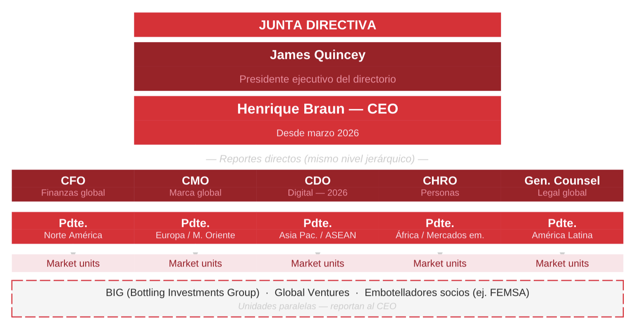
Fallas del organigrama actual:
Si bien este modelo ha demostrado ser efectivo para mantener coherencia de marca a nivel global mientras se adapta a los mercados locales, presenta tres fallas estructurales relevantes:
1. Duplicación de capacidades entre regiones
Cada una de las cinco unidades geográficas replica internamente sus propias capacidades de marketing digital, innovación, supply chain y analítica de datos. Esto implica que la empresa sostiene cinco equipos haciendo esencialmente el mismo trabajo, sin un mecanismo sistemático para compartir aprendizajes ni escalar soluciones exitosas entre mercados. Cuando, por ejemplo, una iniciativa digital funciona bien en América Latina, no existe una estructura formal que la lleve rápidamente a Europa o Asia. El resultado es lentitud de escalado e ineficiencia de recursos.
2. Sostenibilidad sin representación ejecutiva de alto nivel
Coca-Cola tiene compromisos públicos ambiciosos en materia de reducción de plástico, gestión del agua y huella de carbono. Sin embargo, en el organigrama actual no existe ningún cargo a nivel de C-Suite dedicado exclusivamente a la sostenibilidad. Esto significa que estos objetivos quedan distribuidos entre distintas funciones (finanzas, marketing, operaciones) sin un responsable único con poder ejecutivo para imponer prioridades. En la práctica, cuando hay conflicto entre metas de sostenibilidad y metas financieras o comerciales, las primeras suelen ceder.
3. BIG y Global Ventures sin integración jerárquica clara
El Bottling Investments Group (BIG) y Global Ventures son dos unidades que operan de forma paralela a la estructura geográfica sin un casillero formal en el organigrama. BIG administra los activos embotelladores propios de la compañía y Global Ventures gestiona adquisiciones y marcas no convencionales. Ambas reportan al CEO, pero al no estar integradas explícitamente dentro de la jerarquía principal, la coordinación con los presidentes regionales resulta ambigua y la rendición de cuentas queda poco definida.

Organigrama Sugerido
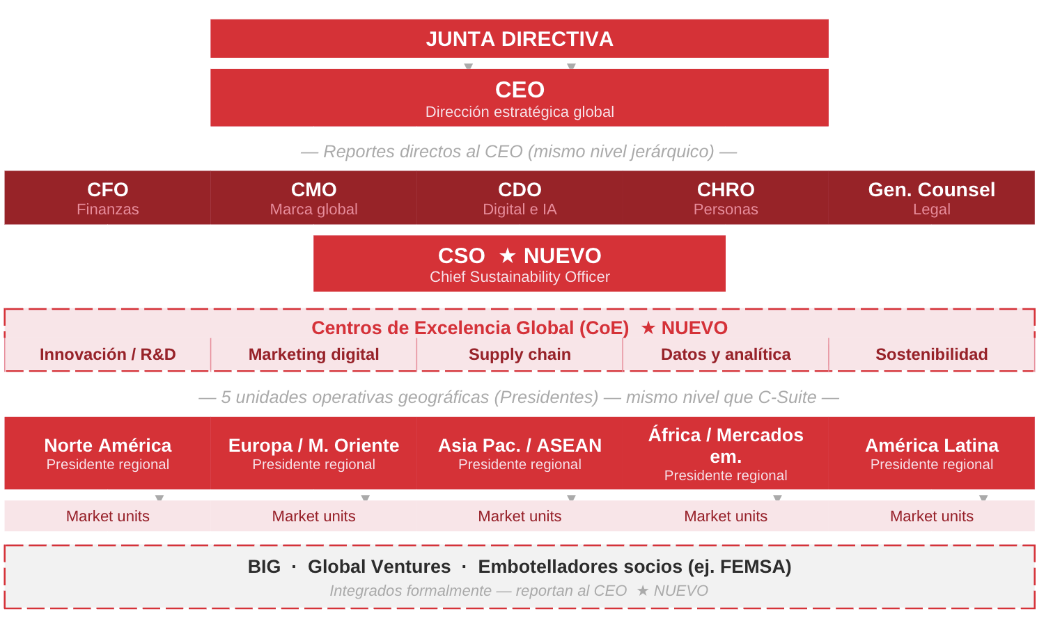
El organigrama propuesto mantiene la estructura divisional geográfica como eje de ejecución —ya que es una fortaleza probada de la compañía— pero introduce tres modificaciones para corregir las fallas identificadas. Los cambios se señalan con estrellas en el organigrama:
★ Se incorpora el CSO (Chief Sustainability Officer) al C-Suite
Se agrega un nuevo cargo ejecutivo de máximo nivel dedicado exclusivamente a la sostenibilidad, con el mismo rango que el CFO, CMO o CHRO. Esto le otorga poder real para imponer criterios ambientales y sociales en las decisiones operativas, de packaging y de supply chain, sin quedar subordinado a las prioridades financieras o comerciales. La sostenibilidad deja de ser una meta declarada para convertirse en una función con autoridad ejecutiva.
★ Se crean Centros de Excelencia Global (CoE)
Se propone crear cinco centros de excelencia transversales: Innovación/R&D, Marketing digital, Supply chain, Datos y analítica, y Sostenibilidad. Cada CoE es un equipo global que presta servicios a todas las regiones simultáneamente, eliminando la duplicación de capacidades. Cuando una región desarrolla una solución exitosa, el CoE correspondiente la sistematiza y la escala al resto del sistema. Cada CoE reporta a su función del C-Suite (el CoE de Marketing digital al CMO, el de Datos al CDO, etc.), asegurando alineación estratégica y funcionando como puente entre la visión global y la ejecución regional.
★ Se integran formalmente BIG, Global Ventures y embotelladores socios
En lugar de mantenerlos como entidades paralelas con jerarquía difusa, se formalizan como unidades con un casillero explícito dentro de la cadena de reporte del CEO. Esto elimina la ambigüedad en la rendición de cuentas y facilita la coordinación con los presidentes regionales en temas de producción, distribución y acuerdos comerciales con socios como FEMSA.

Mapa de posicionamiento
El mapa de posicionamiento es una herramienta de auditoría interna que permite visualizar gráficamente cómo percibe el mercado a una empresa en relación con sus principales competidores, a lo largo de dos ejes estratégicos clave.
La utilidad del mapa no está solo en saber “dónde está” cada competidor, sino en entender qué combinación de atributos construye su ventaja competitiva.

Eje | Descripcion y justificacion estratégica
EJE X — Amplitud de portafolio (Limitado a Amplio) | Mide la diversidad de categorías, marcas y geografías cubiertas. Coca-Cola tiene 200 marcas en bebidas sin alcohol; PepsiCo agrega snacks y alimentos. Quien más ocasiones de consumo cubre, mayor frecuencia de compra y mayor share of wallet obtiene.
EJE Y — Precio percibido (Económico a Premium) | Mide el posicionamiento de precio relativo en la mente del consumidor. No es el precio de lista sino el valor percibido: Coca-Cola cobra más que una marca genérica porque el consumidor paga por la experiencia y el simbolismo de la marca. Este eje es el que más diferencia a los líderes de las marcas privadas.

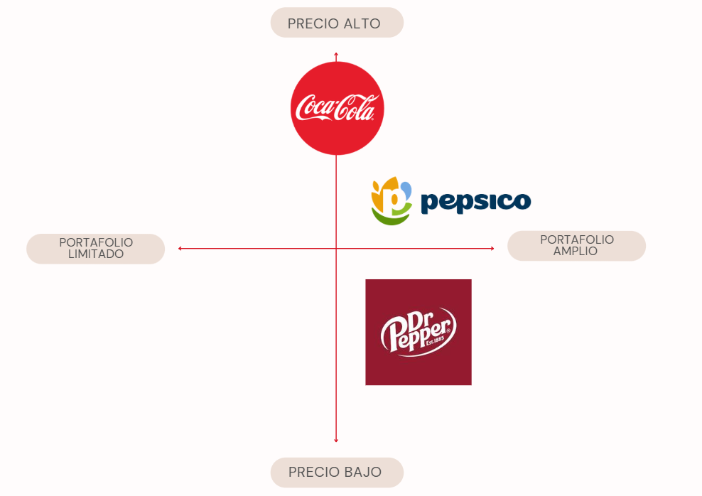
Coca-Cola ocupa el cuadrante de mayor valor estratégico: precio premium sostenido por un brand equity excepcional, combinado con un portafolio amplio que abarca gaseosas, aguas, jugos, café, te, bebidas deportivas y lácteos de valor agregado. Esta posición es la más difícil de replicar porque requiere simultáneamente capacidad de innovación, red de distribución global y décadas de inversión en marca.
PepsiCo se posiciona de manera adyacente con amplitud de portafolio ligeramente superior al incluir la división de lays, fritos, pero con un precio percibido algo más accesible y márgenes comprimidos por la intensidad de capital de su negocio de alimentos. Es el rival más cercano pero no ocupa el mismo cuadrante.
Keurig Dr Pepper ocupa un espacio de nicho regional: fuerte en el mercado norteamericano (especialmente en café y Dr Pepper), pero con presencia global mínima.

Estrategia de marketing
Marketing emocional y experiencial
- Coca-Cola no comunica solamente una bebida, sino experiencias, momentos y emociones → asocia sus productos con compartir, disfrutar, celebrar, descansar o acompañar comidas.
- Ventaja → tiene una marca con alto valor simbólico y reconocimiento global.
- Desventaja → debe seguir siendo relevante para consumidores jóvenes, que hoy valoran más la salud, la autenticidad y la sustentabilidad.
Estrategia global con adaptación local y fuerte ejecución comercial
- Coca-Cola desarrolla campañas globales pero las adapta a cada mercado. En 2025 activó campañas como Fanta Halloween en aproximadamente 50 mercados y acciones locales para acercarse a distintos consumidores.
- Esa presencia global se apoya en una red de embotelladores y socios comerciales que le permite estar disponible en góndolas, restaurantes, supermercados, kioscos y eventos en prácticamente cualquier parte del mundo.
- Ventaja → combina escala global con conocimiento local y una cobertura de distribución que pocas marcas pueden igualar.
- Desventaja → operar en tantos países y depender de socios comerciales vuelve más compleja la coordinación de campañas y decisiones comerciales.
Marketing basado en ocasiones de consumo
- La empresa busca estar presente en momentos específicos: comidas, reuniones, deportes, estudio, entretenimiento y celebraciones.
- Un ejemplo es Powerade, que se asocia con eventos deportivos y experiencias vinculadas al rendimiento físico.
- Ventaja → le permite posicionar distintas marcas para distintos momentos de consumo.
- Desventaja → en algunas categorías enfrenta competidores muy fuertes, como Gatorade en bebidas deportivas o Red Bull en energizantes.
Innovación y extensión del portafolio
- Coca-Cola no depende únicamente de la Coca-Cola clásica
- Ventaja → tiene un portafolio amplio que incluye gaseosas, aguas, jugos, bebidas deportivas, té, café y lácteos de valor agregado.
- Desventaja → no todas las innovaciones funcionan igual; el caso de BODYARMOR, con un deterioro de valor de USD 960 millones, muestra que algunas apuestas pueden no alcanzar los resultados esperados.

Mapa operacional + Análisis de la Cadena de Valor

Mapa operacional de la organizacion
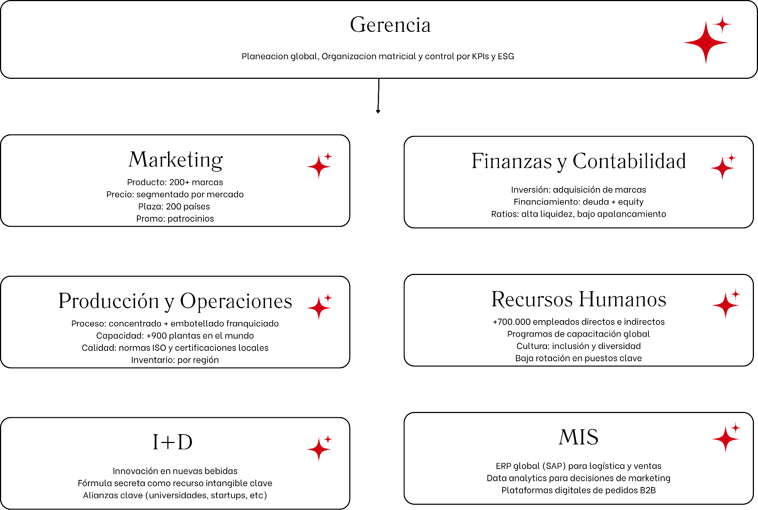

Mapa de operaciones
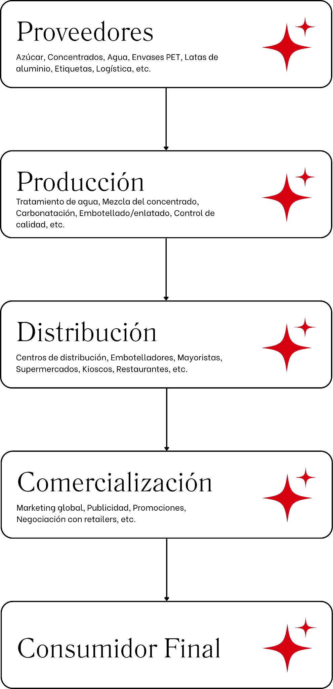

Cadena de valor
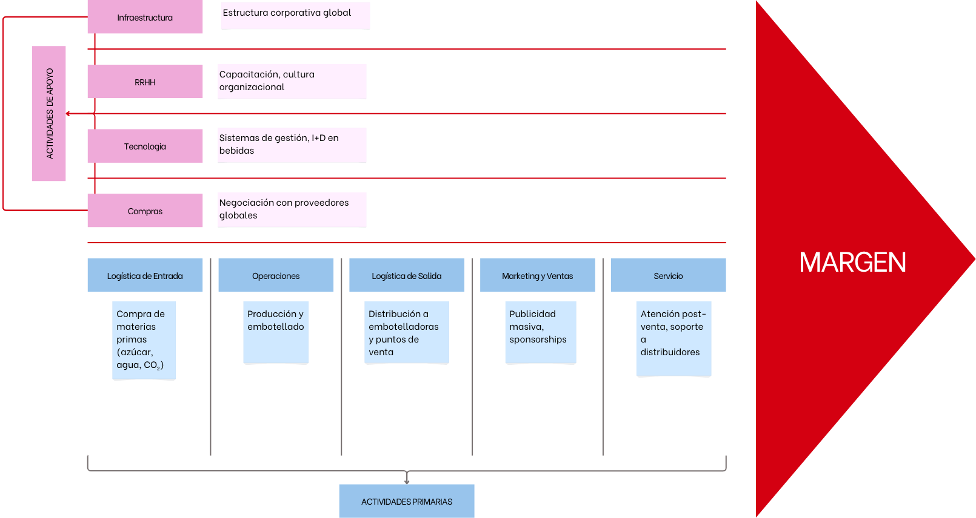

Análisis de la cadena de valor

Las actividades que más contribuyen a crear valor (y por lo tanto al margen) son:

- Marketing y ventas → la marca justifica un precio premium que ningún competidor puede igualar.
- Operaciones → el modelo de franquicia de embotellado le permite a Coca-Cola no tener que invertir en miles de plantas propias. Externaliza costos, conserva el margen.
- Logística de salida → red de distribución tan eficiente que llega a lugares donde no llega ni el gobierno (caso famoso en África y zonas rurales).

Las actividades de apoyo que protegen el margen:

- Desarrollo tecnológico → la fórmula secreta es un recurso intangible que no tiene costo de reposición. Una vez creada, genera margen indefinidamente.
- Compras → negocia materias primas (azúcar, CO₂, aluminio) a escala global, bajando costos unitarios.

Análisis de Web y Facebook
El análisis de la estrategia digital de Coca Cola, PepsiCo y Dr Pepper permite identificar diferencias estratégicas significativas tanto en el diseño y contenido digital que cada empresa ofrece. A partir de los cuadros comparativos se observa que las tres empresas compiten globalmente pero con enfoques, alcances y niveles de engagement muy distintos.

Sitio web

 | Coca-Cola | PepsiCo | Dr Pepper
Diseño | Emocional, storytelling, global. Rojo | Moderno, Gen Z  Rebranding 2024 | Orientado al consumidor y al producto
Tipo de sitio | Marca + corporativo integrado | Separado: Pepsico.com y pepsi.com | Marca de producto (1 solo producto) + ecommerce (USA)
Alcance | Global + versiones locales por país | Global, unifica todas las sub-marcas. De pepsi hay solo de EEUU | Enfocado en EEUU, Latam y Europa no tienen.
Contenido | Historia, sobre la empresa, productos, careers, novedades, campañas, mundial | Sobre la empresa, sus marcas / productos, novedades, sustentabilidad | Sobre la empresa, comunidad, campañas nuevas, sabores.
Fortaleza | Alta coherencia global y subdivisión por países. | Escala corporativa | Para EEUU. Omnicanalidad + suscripción
Debilidad | Dificultad en la consistencia de marca en todas sus localidades | Identidad fragmentada (Pepsico vs Pepsi) | Menor alcance internacional
E-commerce | Parcial (algunos mercados) | No | Parcial,(con metodo de suscripción en EEUU)

Redes sociales

 | Coca-Cola | Pepsi | Dr Pepper
Instagram - Seguidores | 3,2 millones | 2,3 millones | 1,2 millones
Instagram - Engagement | Bajo (0,10%) | Bajo (0,10%) | Medio (3,7%)
Facebook - Seguidores | 107 millones | 36 millones | 13,4 millones
Tik Tok | Presente y en crecimiento. Segmentado por localidades. | Presente y en crecimiento. Segmentado por localidades + Global. | Presente. Perfiles Global (EEUU), Gran Bretaña, Holanda y México.

Ventajas y desventajas

 | Coca-Cola | Pepsi | Dr Pepper
Ventaja 1 | Lider en Facebook en cantidad de seguidores. | Separa sitio web corporativo de marca, comunicando a dos audiencias distintas. | Engagement del 3,7% en instagram: el más alto de los tres.
Ventaja 2 | Sitio web con coherencia global con versiones locales por país | Presencia equilibrada entre plataformas. | Único con e-commerce directo y modelo de suscripción (EEUU).
Ventaja 3 | Contenido en Tik Tok e Instagram segmentado por localidades. | Contenido Local + global en tik tok (mayor flexibilidad) | Expansión internacional de Tik Tok en curso.
Desventaja 1 | Ecommerce parcial, solo en algunos mercados. | Sin e-commerce (minorista) propio en su sitio web. | Menor alcance en redes que sus competidores.
Desventaja 2 | Bajo engagement en Instagram (0,10) | Bajo engagement en Instagram (0,10) | Sitio web centrado en EEUU, con escasa adaptación para mercados en expansión.
Desventaja 3 | No mantiene consistencia de marca en todos sus mercados locales. | La confusión del consumidor entre Pepsi y PepsiCo en sus redes. | Menor diversidad de contenido web al estar orientado a un solo producto.

El análisis digital muestra que cada compañía ocupa un lugar diferente. Coca-Cola lidera en alcance pero enfrenta el desafío de convertir esa audiencia masiva en comunidades activas. Pepsi apuesta por la segmentación generacional y el contenido local-global, pero su identidad fragmentada juega en contra. Dr Pepper es el caso más llamativo, ya que con el menor alcance logra el mayor nivel de engagement. Cada empresa tiene una ventaja competitiva digital diferente: Coca-Cola con la diferenciación emocional a escala global, Pepsi con la diferenciación generacional y Dr Pepper con su construcción de un nicho leal y altamente comprometido.

EFI

Factores internos clave | Peso | Calificación | Puntaje
Fortalezas
Marca reconocida globalmente | 0,16 | 4 | 0,64
Fuerte generación de flujo de caja | 0,12 | 4 | 0,48
Amplio portfolio de productos | 0,10 | 3 | 0,30
Liderazgo en distribución | 0,12 | 4 | 0,48
Alta rentabilidad operativa | 0,10 | 4 | 0,40
Fuerte capacidad de marketing | 0,09 | 3 | 0,27
Poder de negociación con minoristas y supermercados | 0,08 | 4 | 0,32
Debilidades
Dependencia de bebidas azucaradas | 0,05 | 1 | 0,05
Estructura organizacional muy compleja | 0,03 | 1 | 0,03
Dependencia del sistema de embotelladoras | 0,03 | 2 | 0,06
Costos operativos y logísticos elevados | 0,01 | 2 | 0,02
Riesgo reputacional por impacto ambiental | 0,03 | 2 | 0,06
Total: | 1 |  | 3,11

El resultado total de 3,11 es mayor a 2,5 lo que indica que Coca-Cola posee una posición interna fuerte. Esto significa que sus fortalezas predominan sobre sus debilidades. La empresa cuenta con ventajas competitivas muy consolidadas dentro de la industria de bebidas.

FORMULACIÓN ESTRATEGIA

Matriz FODA

 | Fortalezas | Debilidades
Oportunidades | FO1. Acelerar la expansión del portfolio saludable liderando la categoría antes que los competidores. | DO1. Invertir en bebidas funcionales y saludables con campañas especificas para reducir la dependencia de bebidas azucaradas.
 | FO2. Potenciar la IA generativa para ejecutar campañas hipersegmentación que conviertan el alcance masivo en conexiones emocionales profundas. | DO2. Implementar Centros de Excelencia Global para centralizar datos y marketing digital, eliminando ineficiencias entre regiones.
 | FO3. Liderar en ESG invirtiendo en envases reciclables y reducción de emisiones para convertir la sostenibilidad en ventaja competitiva. | DO3. Incorporar un CSO al C-lebel para dar representación ejecutiva real a los compromisos ambientales y convertirlos en estrategia concreta.
 | FO4. Activar campañas experienciales por ocasiones de consumo en mercados emergentes, apoyándose en la red global de embotelladores. | DO4. Expandir el e-commerce a más mercados usando data analytics para identificar demanda no satisfecha y digitalizar la relación con embotelladores.
Amenazas | FA1. Activar el portfolio de productos económicos y retornables para sostener el volumen de ventas ante la caída del poder adquisitivo. | DA1. Desarrollar productos que cumplan estándares regulatorios en mercados clave y testear su demanda vía e-commerce antes de escalar.
 | FA2. Posicionar el portafolio diverso de marcas con marketing emocional para que el consumidor saludable siga eligiendo marcas de Coca-Cola. | DA2. Mejorar la consistencia de marca digital en todos los mercados locales para no perder relevancia frente a competidores con mayor engagement.
 | FA3. Invertir en micro-influencers y contenido local en Instagram y Tik Tok para cerrar la brecha de engagement frente a Dr Pepper y PepsiCo | DA3. Institucionalizar objetivos ambientales con indicadores y responsables ejecutivos para evitar sanciones regulatorias y costos reputacionales.
 | FA4. Incrementar la participación de productos sin azúcar para reducir la exposición regulatoria sin perder participación de mercado. | DA4. Simplificar la estructura organizacional reduciendo duplicaciones regionales y fortaleciendo los CoE para acelerar la innovación y el lanzamiento de iniciativas globales.

Lista de estrategias:
Estrategias FO
- FO1 → Expansión del portafolio saludable. Aprovechar el brand equity de Coca-Cola para acelerar el crecimiento de bebidas sin azúcar, tés y aguas, posicionando a la empresa como líder de la categoría saludable antes de que un competidor ocupe ese espacio. Coca Zero ya creció un 14% en 2025, lo que confirma que la demanda existe. (F1, F4, O1)
- FO2 → Campañas hiperpigmentadas con IA. Potenciar el uso de inteligencia artificial generativa y plataformas globales de datos para personalizar campañas según hábitos de consumo locales, convirtiendo el enorme alcance de la marca en conexiones emocionales profundas y relevantes por mercado. (F5, F6, O2)
- FO3 → Liderazgo en ESG como ventaja competitiva. Usar la fortaleza financiera y el liderazgo de marca para invertir en iniciativas de envases reciclables, reutilizables y reducción de emisiones, transformando los compromisos de sostenibilidad en un diferencial competitivo frente a PepsiCo y Dr Pepper. (F1, F3, O4)
- FO4 → Marketing experiencial en mercados emergentes. Activar campañas basadas en ocasiones de consumo (comidas, deportes, celebraciones) en mercados emergentes con potencial crecimiento, apoyándose en la red global de embotelladores para llevar la experiencia de marca a cada punto de contacto posible. (F2, F3, O3)

Estrategias DO
- DO1 → Inversión en categorías saludables con comunicación digital. Aumentar la inversión en bebidas funcionales, aguas, cafés y tés, y acompañar ese desarrollo con campañas digitales específicas para cada categoría, reduciendo progresivamente la dependencia del negocio en bebidas azucaradas. (D2, D1, O1, O2)
- DO2 → Centros de Excelencia Global (CoE). Implementar los Centros de Excelencia propuestos en el organigrama sugerido para centralizar innovación, datos y marketing digital a nivel global, eliminando la duplicación de equipos entre regiones y permitiendo que las soluciones exitosas de un mercado se escalen rápidamente a los demás. (D3, D5, O2)
- DO3 → CSO al C-level. Incorporar un Chief Sustainability Officer al máximo nivel ejecutivo para que los objetivos ambientales tengan poder de decisión real y no queden subordinados a otras prioridades. (D6, O4)
- DO4 → Expansión del e-commerce y digitalización con embotelladores. Expandir la venta directa al consumidor a más mercados usando data analytics para identificar donde hay mayor demanda no satisfecha, y al mismo tiempo digitalizar la relación con los embotelladores mediante sistemas compartidos desde planificación de inventarios y demanda. (D2, D4, O2)

Estrategias FA
- FA1 → Portfolio económico y retornables ante inflación. Ante contextos de inflación y caída del poder adquisitivo, activar los formatos económicos, retornables y de menor precio del portfolio para sostener el volumen de ventas sin sacrificar márgenes, apoyándose en la red de distribución global para garantizar disponibilidad. (F2, F4, A1)
- FA2 → Reposicionamiento del portfolio con marketing emocional. Redirigir el marketing emocional, que históricamente se usó para la Coca-Cola clásica, hacia el portfolio diverso de marcas (aguas, jugos, bebidas deportivas, Coca Zero) para que el consumidor que migra hacia opciones más saludables siga eligiendo marcas del grupo. (F4, F5, A2)
- FA3 → Micro-influencers y contenido local para cerrar la brecha de engagement. Invertir en creadores de contenido locales y micro-influencers en Instagram y Tik Tok para construir comunidades más activas y comprometidas, cerrando la brecha de engagement frente a Dr Pepper y la agilidad de PepsiCo con la Generación Z. (F5, F6, A4)
- FA4 → Innovación en productos sin azúcar para reducir exposición regulatoria. Incrementar la participación de productos bajos o sin azúcar dentro del portfolio para reducir la dependencia de líneas que enfrentan mayor presión regulatoria (impuestos, etiquetado frontal) sin perder participación de mercado total. (F1, F4, A2, A3)

Estrategias DA
- DA1 → Consistencia digital y mejora de engagement en mercados locales. Mejorar la coherencia del mensaje de marca en los mercados locales y elevar la calidad del contenido de redes sociales para aumentar el engagement, evitando perder relevancia frente a competidores que con menor alcance logran mayor conexión con sus audiencias. (D2, D4, A3)
- DA2 → Fortalecer la gobernanza de sostenibilidad. Institucionalizar objetivos ambientales con indicadores y responsables ejecutivos para evitar sanciones, costos reputacionales y pérdida de competitividad. Gobernanza ambiental con indicadores y responsables ejecutivos. (D1, D5, A4)
- DA3 → Innovación regulatoria con validación vía e-commerce. Desarrollar nuevas líneas de productos que cumplan con los estándares regulatorios vigentes y proyectados en los mercados clave, usando el canal de e-commerce para testear la aceptación del consumidor antes de comprometer inversión en una escala masiva. (D6, A3)
- DA4 → Simplificación estructural para acelerar la ejecución. Reducir las duplicaciones regionales en la estructura organizacional y fortalecer los centros de excelencia global para agilizar la toma de decisiones, acortar los tiempos de lanzamiento de nuevas iniciativas y responder más rápido a los cambios del entorno competitivo. (D3, A4)

Matriz Boston Consulting Group

BCG Portafolio de productos
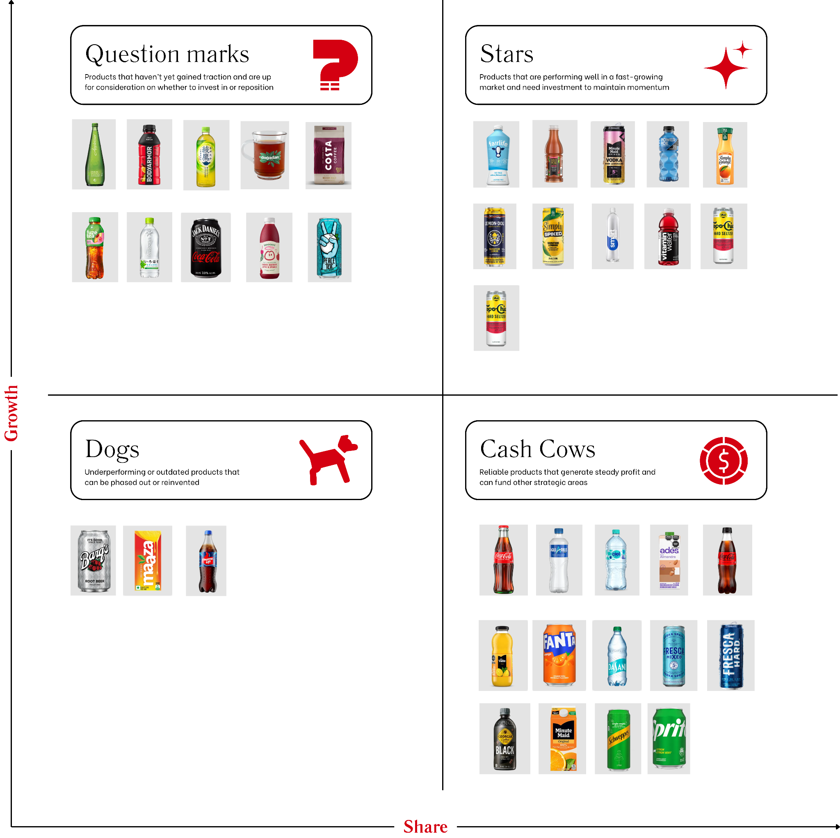

BCG Geográfica
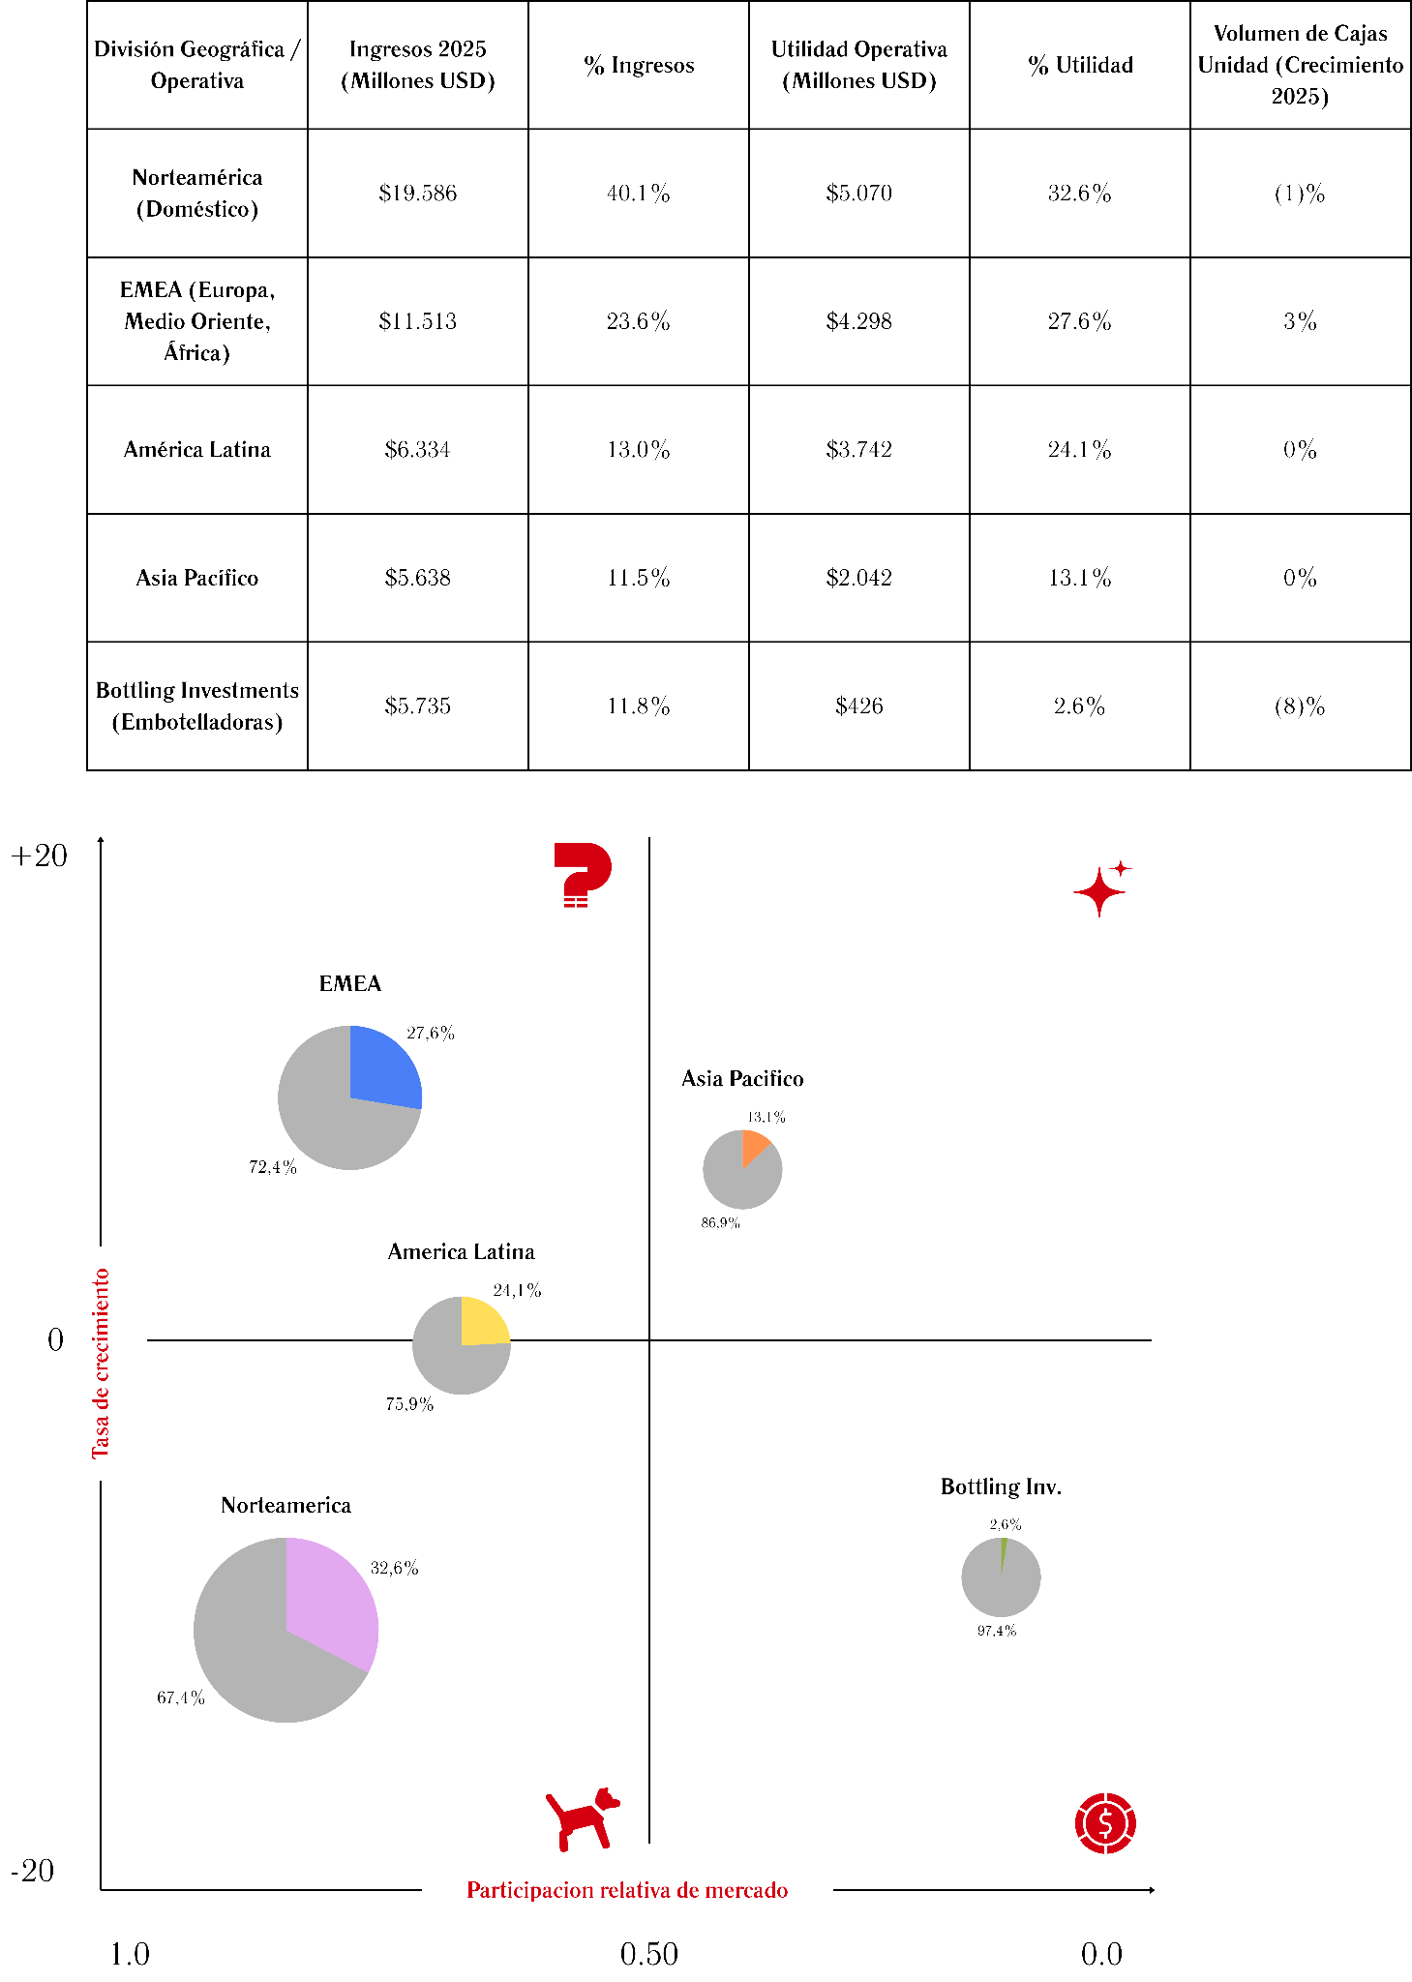

BCG Post-Estrategias
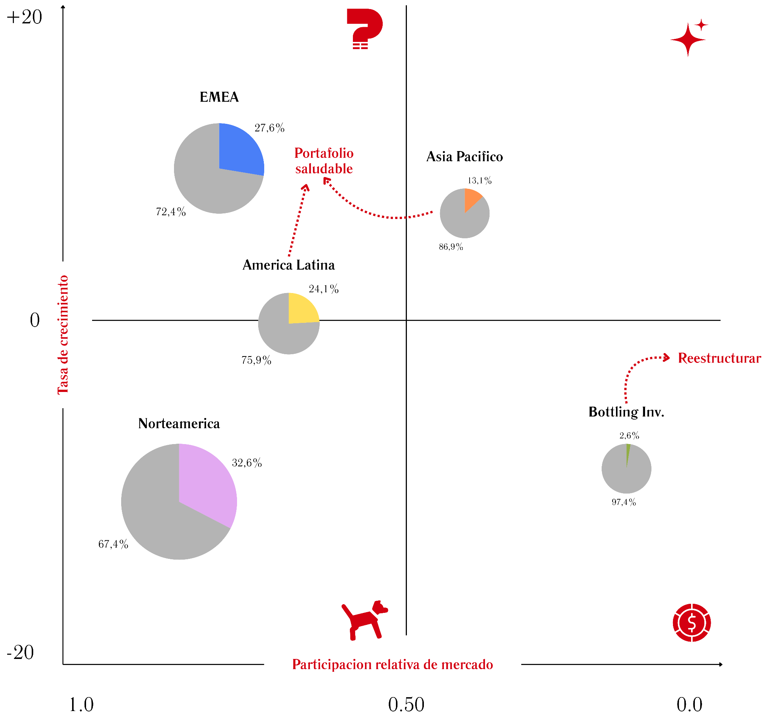

Cambios estratégicos por cuadrante
Para Norteamérica (Cash Cow) la estrategia planteada no busca revertir el declive en volumen, que es estructural en mercados maduros, sino maximizar el margen y usar esa caja para financiar las apuestas en otras divisiones. Las estrategias FA4 (ampliar sin-azúcar) y FO3 (liderazgo ESG) reducen la exposición regulatoria sin resignar participación. La estrategia DA4 de simplificación organizacional también aplica aquí, donde la duplicación de equipos entre regiones es más costosa.
Para EMEA (Star) la lógica es invertir para sostener el momentum. FO1 (expansión de portfolio saludable) es especialmente relevante porque la regulación europea empuja en esa dirección de todas formas. FO2 (hiperpersonalización con IA) puede ejecutarse primero en EMEA, donde la madurez digital de los mercados lo facilita, para luego escalarlo vía los Centros de Excelencia Global.
Para América Latina y Asia Pacífico (Question Marks/frontera) la decisión más crítica es si invertir o cosechar. El TP se inclina por invertir, lo que es consistente con la MPEC: FA1 activa los formatos retornables que ya probaron funcionar en Latam y pueden exportarse, mientras DO4 digitaliza la relación con embotelladores como FEMSA para ganar eficiencia sin capex propio. Asia Pacífico requiere la mayor apuesta: DO2 (CoE globales) evita replicar la inversión en innovación que EMEA ya hizo.
Para Bottling Investments (Dog) la estrategia no es eliminación sino reestructuración. La integración formal de BIG en la jerarquía (DA4 + DO4) apunta a reducir la ambigüedad que el TP identifica como falla del organigrama actual, y el CoE de Supply Chain busca comprimir los costos operativos que deprimen el margen al 2.6%.

Matriz de Planeación Estratégica Cuantitativa (MPEC)

Las tres estrategias finales quedarían muy equilibradas:

E1 – Expansión del portafolio saludable. Objetivo: crecimiento y adaptación a nuevas preferencias de consumo.

E2 – Innovación en productos sin azúcar para reducir exposición regulatoria. Objetivo: enfrentar regulaciones, impuestos al azúcar y tendencias saludables.

E3 – Expansión del e-commerce y digitalización con embotelladores. Objetivo: fortalecer la distribución, integración operativa y eficiencia de la cadena de valor.
Esta combinación suele verse más estratégica para Coca-Cola porque cubre tres pilares:
- Producto (portafolio saludable).
- Innovación y regulación (sin azúcar).
- Distribución y ejecución (digitalización con embotelladores).

Factores Clave | Peso | E1 CA | E1 PTA | E2 CA | E2 PTA | E3 CA | E3 PTA
FORTALEZAS
Marca reconocida globalmente | 0,08 | 4 | 0,32 | 4 | 0,32 | 3 | 0,24
Fuerte generación de flujo de caja | 0,07 | 3 | 0,21 | 3 | 0,21 | 4 | 0,28
Amplio portafolio de productos | 0,06 | 4 | 0,24 | 4 | 0,24 | 2 | 0,12
Liderazgo en distribución | 0,06 | 3 | 0,18 | 3 | 0,18 | 4 | 0,24
Alta rentabilidad operativa | 0,06 | 3 | 0,18 | 3 | 0,18 | 4 | 0,24
Fuerte capacidad de marketing | 0,05 | 4 | 0,20 | 3 | 0,15 | 3 | 0,15
Presencia en más de 200 países | 0,04 | 4 | 0,16 | 3 | 0,12 | 4 | 0,16
Poder de negociación con minoristas y supermercados | 0,03 | 3 | 0,09 | 3 | 0,09 | 4 | 0,12
DEBILIDADES
Dependencia de bebidas azucaradas | 0,04 | 4 | 0,16 | 4 | 0,16 | 1 | 0,04
Estructura organizacional compleja | 0,02 | 2 | 0,04 | 2 | 0,04 | 3 | 0,06
Dependencia del sistema de embotelladoras | 0,02 | 1 | 0,02 | 1 | 0,02 | 4 | 0,08
Costos operativos y logísticos elevados | 0,01 | 1 | 0,01 | 1 | 0,01 | 3 | 0,03
Riesgo reputacional por impacto ambiental | 0,01 | 2 | 0,02 | 3 | 0,03 | 2 | 0,02
OPORTUNIDADES
Crecimiento de bebidas con menos o sin azúcar | 0,05 | 4 | 0,20 | 4 | 0,20 | 2 | 0,10
Fuerte posicionamiento de marca (brand equity) | 0,04 | 4 | 0,16 | 3 | 0,12 | 3 | 0,12
Diversificación del portfolio (económicos / retornables) | 0,04 | 4 | 0,16 | 4 | 0,16 | 2 | 0,08
Consumo asociado a momentos sociales | 0,03 | 4 | 0,12 | 2 | 0,06 | 3 | 0,09
Transformación digital: data analytics, e-commerce y marketing personalizado | 0,03 | 3 | 0,09 | 2 | 0,06 | 4 | 0,12
Programas de sustentabilidad y economía circular | 0,03 | 3 | 0,09 | 3 | 0,09 | 2 | 0,06
Incentivos a la producción local en mercados emergentes | 0,02 | 2 | 0,04 | 2 | 0,04 | 3 | 0,06
AMENAZAS
Inflación en costos de materias primas | 0,05 | 3 | 0,15 | 2 | 0,10 | 3 | 0,15
Caída del poder adquisitivo del consumidor | 0,04 | 3 | 0,12 | 2 | 0,08 | 2 | 0,08
Tendencia a hábitos más saludables | 0,04 | 4 | 0,16 | 4 | 0,16 | 1 | 0,04
Regulaciones de etiquetado e impuestos a bebidas | 0,03 | 3 | 0,09 | 4 | 0,12 | 1 | 0,03
Intervención estatal en precios y restricciones a importaciones | 0,02 | 1 | 0,02 | 1 | 0,02 | 2 | 0,04
Presión ambiental por uso de plástico, agua y huella de carbono | 0,02 | 2 | 0,04 | 3 | 0,16 | 2 | 0,04
Intensificación de la competencia y mayor agilidad digital de rivales | 0,02 | 3 | 0,06 | 3 | 0,06 | 4 | 0,08
TOTAL | 1 |  | 3,33 |  | 3,18 |  | 2,87

La estrategia de expansión del portafolio saludable obtuvo el mayor puntaje en la MPEC debido a que permite aprovechar la principal oportunidad identificada en el entorno (crecimiento de bebidas con menos o sin azúcar), reducir una de las debilidades más relevantes de la empresa (dependencia de bebidas azucaradas) y responder simultáneamente a amenazas vinculadas con los cambios en los hábitos de consumo, las regulaciones sobre el azúcar y la creciente preocupación por la salud. Asimismo, aprovecha el fuerte posicionamiento de marca y el amplio portafolio de Coca-Cola para generar nuevas ocasiones de consumo y fortalecer su competitividad a largo plazo.

Recomendaciones

A partir de los resultados de la MPEC, que posicionan a la expansión del portafolio saludable como la estrategia más conveniente para Coca-Cola, se desarrollan las siguientes recomendaciones estratégicas. Las mismas buscan capitalizar las oportunidades de crecimiento identificadas en el entorno, mitigar amenazas relacionadas con los cambios en los hábitos de consumo y las regulaciones sobre bebidas azucaradas, y aprovechar las fortalezas distintivas de la compañía, como su reconocimiento de marca, capacidad de distribución y solidez financiera. Para una mejor implementación, las recomendaciones se clasifican según su prioridad temporal y nivel de impacto esperado en la organización.

ESTRATEGIAS A CONTINUARSE
Estas estrategias ya están en curso dentro de Coca-Cola y deben profundizarse dado su alto puntaje en la MPEC.

- Expansión del portafolio de bebidas bajas y sin azúcar (Sustenta E1 — factores clave: dependencia de azúcar, tendencias saludables, regulaciones)
Continuar y acelerar el lanzamiento de variantes zero/light y bebidas funcionales (hidratación, energía natural, vitaminas) bajo marcas ya consolidadas como Coca-Cola Zero, Powerade, y Fuze Tea. Ampliar la participación de estas líneas del portafolio hasta representar el 40% de las ventas en mercados clave para 2027.
Costo estimado: USD 180–220 millones anuales (I+D, reformulación, lanzamientos de marketing).
- Fortalecimiento del marketing global con enfoque en salud y bienestar (Sustenta E1 y E2 — factores clave: marca global, fuerte capacidad de marketing, brand equity)
Redirigir entre el 20–25% del presupuesto de marketing hacia campañas que posicionan a Coca-Cola como empresa de bebidas totales, no solo carbonatadas azucaradas. Incluye embajadores de bienestar, patrocinios deportivos y contenido digital orientado a estilos de vida activos.
Costo estimado: USD 300–350 millones anuales (reasignación parcial del presupuesto existente de ~USD 4.000 M).
- Diversificación y ampliación del portafolio con formatos económicos y retornables
(Sustenta E1 y E3 — factores clave: caída del poder adquisitivo, diversificación del portafolio)
Profundizar la estrategia de envases retornables y presentaciones de menor precio unitario (sachets, formatos 237ml, 500ml) para mercados con presión inflacionaria. Ya implementada en Latinoamérica; escalar a África subsahariana y Asia del Sur.
Costo estimado: USD 90–120 millones anuales (logística inversa, adaptación de líneas de embotellado).
- Programas de sustentabilidad y economía circular (Sustenta E1 y E2 — factores clave: riesgo reputacional, presión ambiental, programas de sustentabilidad)
Continuar los compromisos de "World Without Waste": 100% de envases reciclables para 2025, incorporación de PET reciclado (rPET) en botellas, y reducción de huella hídrica. Fortalecer alianzas con municipios y ONGs para campañas de recolección.
Costo estimado: USD 150–200 millones anuales (infraestructura de reciclaje, certificaciones, comunicación).
- Liderazgo en ESG como ventaja competitiva (FO3)
Invertir en envases reciclables, reutilizables y reducción de emisiones, transformando los compromisos de sostenibilidad en diferencial competitivo frente a PepsiCo y Dr Pepper. La MPEC pondera "programas de sustentabilidad" con 0,07 y "riesgo reputacional" con 0,03, ambos con respuesta positiva en E1.
Costo estimado: USD 150–200 millones anuales (infraestructura de reciclaje, certificaciones, comunicación).

NUEVAS ESTRATEGIAS A COMENZAR
(Estrategias del FODA que aún no están plenamente implementadas y que la MPEC respalda iniciar)

- Campañas hiperpersonalizadas con IA generativa (FO2): Implementar inteligencia artificial generativa y plataformas de datos globales para personalizar campañas por mercado, hábito de consumo y perfil de consumidor. La MPEC valida esta estrategia con el factor "transformación digital" ponderado en 0,06, con puntaje 0,18 en E1 y 0,24 en E3, lo que la posiciona como nueva capacidad a desarrollar.
Costo estimado: USD 200–250 millones anuales (plataformas tecnológicas, datos, talento, licencias de IA).
- Centros de Excelencia Global (CoE) (DO2)
Crear centros globales que centralicen innovación, datos y marketing digital, eliminando duplicaciones regionales y permitiendo escalar soluciones exitosas entre mercados. Directamente vinculada al factor "estructura organizacional compleja" (peso 0,04) y a "transformación digital".
Costo estimado: USD 80–110 millones (infraestructura, tecnología, recursos humanos especializados).
- Incorporación del Chief Sustainability Officer (CSO) al C-level (DO3)
Elevar la función de sostenibilidad al máximo nivel ejecutivo para garantizar que los objetivos ambientales tengan poder de decisión real. La MPEC pondera "presión ambiental por plástico, agua y huella de carbono" con 0,04 y "riesgo reputacional" con 0,03, factores que sin gobernanza ejecutiva quedan sin respuesta estructural.
Costo estimado: USD 5–10 millones anuales (compensación ejecutiva, equipo, estructura de reporte).
- Innovación regulatoria validada vía e-commerce (DA3)
Desarrollar nuevas líneas de productos que cumplan con estándares regulatorios vigentes y proyectados, usando el canal e-commerce para testear aceptación antes de escalar masivamente. La MPEC pondera "regulaciones de etiquetado e impuestos a bebidas" con 0,07, siendo una de las amenazas de mayor peso.
Costo estimado: USD 60–80 millones anuales (desarrollo de producto, plataformas de testeo digital, logística e-commerce).
- Simplificación estructural para acelerar ejecución (DA4)
Reducir duplicaciones regionales y fortalecer los CoE para agilizar toma de decisiones y acortar tiempos de lanzamiento. La MPEC asigna peso 0,04 a "estructura organizacional compleja" con puntaje bajo en E1 (0,08), indicando que es una debilidad no resuelta que limita la ejecución de las demás estrategias.
Costo estimado: USD 80–100 millones (consultoría, reestructura, capacitación, costos de transición).

# | Estrategia | FODA | Tipo | Costo Anual Est. (USD M)
1 | Expansión portafolio saludable | FO1 | Continuar | 180–220
2 | Inversión saludable + comunicación digital | DO1 | Continuar | 150–180
3 | Portfolio económico y retornables | FA1 | Continuar | 90–120
4 | Reposicionamiento con marketing emocional | FA2 | Continuar | 120–150
5 | Liderazgo ESG como ventaja competitiva | FO3 | Continuar | 150–200
6 | Campañas hiperpersonalizadas con IA | FO2 | Nueva | 200–250
7 | Centros de Excelencia Global | DO2 | Nueva | 80–110
8 | CSO al C-level | DO3 | Nueva | 5–10
9 | Innovación regulatoria vía e-commerce | DA3 | Nueva | 60–80
10 | Simplificación estructural | DA4 | Nueva | 80–100
TOTAL |  |  |  | 1.115–1.420

Las 5 estrategias a continuarse consolidan lo que el FODA identifica como fortalezas y oportunidades ya activas, priorizadas por la MPEC en E1. Las 6 nuevas estrategias atacan debilidades estructurales (complejidad organizacional, dependencia del azúcar, brecha digital) y amenazas de alto peso (regulaciones, competencia ágil, presión ambiental). La inversión total estimada de USD 1.115 a 1.420 millones anuales es consistente con la fortaleza de flujo de caja de Coca-Cola, que generó USD 11,4 mil millones en 2025.

IMPLEMENTACIÓN ESTRATEGIA

Estado de Resultados Proyectado con Base en las Estrategias Propuestas

Supuesto de proyeccion | Logica vinculada a E1
Ingresos +1.5% | Base orgánica +4% (guidance) + aceleración E1 en líneas zero (~20% de crecimiento vs 14% sin inversión) — compensado por headwinds cambiarios y desinversiones.
COGS (costo MP) sube solo +0.8% | E1 reduce la participación del azúcar refinada en el mix de costos. Las bebidas zero tienen menor costo de materia prima. El ahorro parcial compensa la inflación de insumos.
SGA (costos de ventas) sube +2.4% (incluye $200M E1) | La inversión en I+D y marketing de E1 es deliberada: es el motor del crecimiento, no un costo incontrolado. Sin esta inversión, las líneas zero no podrían crecer al ritmo proyectado.
Otros cargos bajan 64% | 2025 incluia USD 960M por deterioro BODYARMOR (no recurrente). E1 apuesta por marcas ya consolidadas — precisamente para evitar este tipo de riesgo de impairment.
Sin nueva deuda para ejecutar E1 | El FCF proyectado es de USD 12.2B (guidance oficial). El costo de E1 (USD 200M) representa el 1.6% del FCF: perfectamente absorbible sin comprometer dividendos ni estructura de capital.

Estado de Resultados: 2025 Real vs. 2026 Proyectado con Estrategia E1

Concepto | 2025 Real (M USD) | 2026 Proy. (M USD) | Var. | Vinculo con Estrategia E1
Ingresos netos operativos | $47.941M | $48.660M | +1.5% | Crecimiento orgánico (+4% guidance) potenciado por E1: líneas Zero/Funcionales crecen ~20% (vs 14% sin inversión focal). Mix favorable eleva la base.
Costo de ventas | $18.397M | $18.544M | +0.8% | E1 reduce la dependencia de azúcar refinada. Las bebidas zero tienen menor costo de materia prima (azúcar = 8-12% del COGS en gaseosas clásicas). Ahorro neto incluso con inflación de insumos.
Utilidad bruta | $29.544M | $30.116M | +1.9% | La combinación de mayores ingresos y menor presión de COGS expande el margen bruto. Efecto directo de reformular el portafolio hacia productos de menor costo de azúcar.
SGA (ventas, generales y admin.) | $14.521M | $14.866M | +2.4% | Incluye USD 200M de inversión E1 (I+D reformulación, lanzamientos de marketing de Zero/Fuze Tea/Powerade). Es el único rubro que sube deliberadamente por la estrategia — inversión, no costo.
Otros cargos operativos | $1.261M | $450M | -64% | En 2025 incluia USD 960M no recurrente por deterioro BODYARMOR. Se normaliza en 2026. Sin impacto directo de E1.
EBIT (Ingreso operativo) | $13.762M | $14.800M | +7.5% | E1 mejora el EBIT a través de dos canales: (1) mayor volumen en líneas de mayor margen, (2) normalización de cargos extraordinarios. Resultado: expansión operativa real.
Ingresos por intereses | $786M | $747M | -5.0% | Sin cambio relevante. E1 se financia con FCF proyectado de USD 12.2B: no requiere nueva deuda significativa.
Gastos por intereses | $1.654M | $1.654M | 0.0% | Estable. La estrategia E1 no genera nuevo apalancamiento: se ejecuta dentro del presupuesto de inversión anual.
Ingreso por participacion accionaria | $2.031M | $2.112M | +4.0% | Leve crecimiento por mejora en resultados de embotelladores socios, que también se benefician del empuje de ventas de líneas Zero.
Otros ingresos / perdidas netas | $1.073M | $350M | -67% | 2025 incluia USD 1.952B por venta de Coke Consolidated (no recurrente). Se normaliza en 2026. Sin relación con E1.
EBT (Utilidades antes de impuestos) | $15.998M | $16.355M | +2.2% | La baja refleja la normalización de ingresos extraordinarios 2025. El EBT operativo (excl. extraordinarios) mejora gracias a E1.
Impuestos (20.9%) | $2.861M | $3.418M | +19.5% | La tasa efectiva sube de 17.9% a 20.9% según guidance oficial. Sin impacto de E1.
Utilidad neta | $13.107M | $12.937M | -1.3% | La baja vs 2025 es 100% por efectos no recurrentes de ese año (Coke Consolidated, fairlife). La utilidad operativa subyacente crece. E1 no deteriora; protege.
EPS diluido | $3.04 | $3.00 | -1.3% | EPS comparable (excluyendo extraordinarios 2025) crece +7-8%, alineado al guidance oficial. E1 no diluye porque se financia con FCF.
Margen bruto (%) | 61.6% | 61.9% | +0.3% | Expansión de margen bruto: beneficio directo de E1 al reducir el peso del azúcar en el mix de costos.
Margen EBIT (%) | 28.7% | 30.4% | +1.7% | El margen operativo mejora por la combinación de expansión de margen bruto y normalización de cargos.
Margen neto (%) | 27.3% | 26.6% | -0.7% | Baja vs 2025 exclusivamente por normalización de ingresos extraordinarios. Sin esos efectos, el margen neto subyacente mejora.

El estado de resultados proyectado demuestra que la Estrategia E1 genera un impacto financiero positivo y medible. Los dos canales de valor son: (1) expansión del margen bruto por reducción del peso del azúcar en el COGS, y (2) aceleración del crecimiento de ingresos por el impulso a líneas de alta tasa de expansión. La única línea que sube deliberadamente es el SGA, porque los USD 200M de inversión en E1 son la causa, no un costo a minimizar. La baja en utilidad neta vs 2025 se explica enteramente por la normalización de ingresos extraordinarios (USD 1.95B por venta de Coke Consolidated en 2025): el resultado operativo subyacente mejora. El EPS comparable crece +7-8%, alineado al guidance oficial de la compañía.

Razones Financieras Proyectadas: Indicadores que Validan el Plan Estratégico
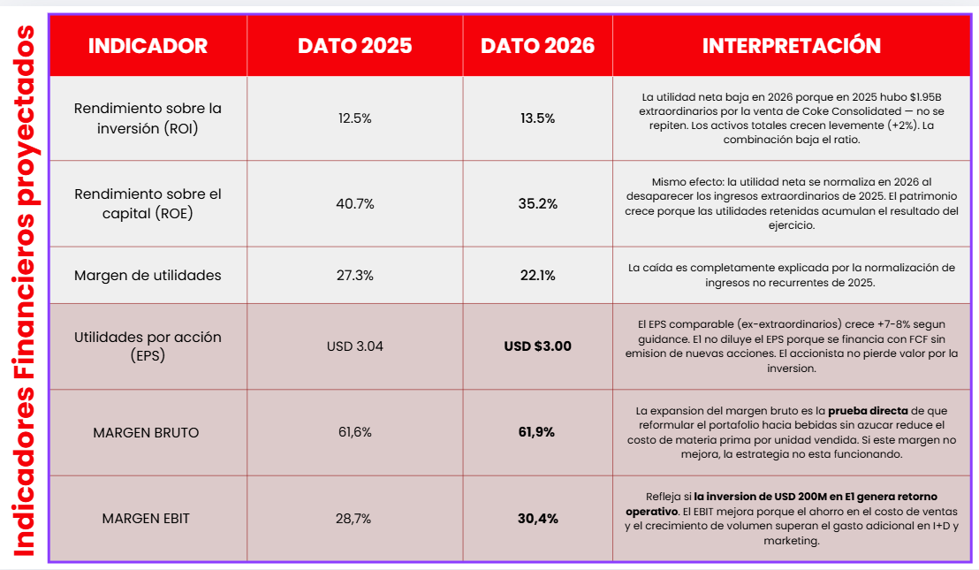

EVALUACIÓN ESTRATÉGICA (Balanced Scorecard)

Perspectiva | Objetivo Estratégico | Indicador (KPI) | Meta | Iniciativas
Financiera | Incrementar ingresos provenientes de bebidas saludables | % de ventas provenientes de bebidas saludables | Alcanzar 35% de las ventas totales en 5 años | Lanzamiento de nuevas líneas de bebidas sin azúcar, funcionales, aguas y tés
Financiera | Reducir dependencia de bebidas azucaradas | Participación de bebidas azucaradas sobre ventas totales | Reducir 15% en 5 años | Rebalancear el mix de productos hacia categorías saludables
Clientes | Mejorar la percepción de Coca-Cola como marca saludable | Índice de percepción de marca saludable | Incrementar 20% | Campañas globales de comunicación enfocadas en bienestar y estilo de vida saludable
Clientes | Aumentar participación en consumidores preocupados por la salud | Participación de mercado en bebidas saludables | Crecer 10% anual | Fortalecer Coca-Cola Zero, aguas, tés y bebidas funcionales
Procesos Internos | Acelerar la innovación de productos saludables | Tiempo promedio de lanzamiento de nuevos productos | Reducir 25% | Fortalecer equipos de I+D y análisis de tendencias de consumo
Procesos Internos | Incrementar disponibilidad global de productos saludables | Cobertura de distribución de productos saludables | Presencia en 95% de los mercados estratégicos | Coordinación con embotelladores y expansión de canales de distribución
Aprendizaje y Crecimiento | Desarrollar capacidades de innovación y análisis de mercado | Número de nuevos productos saludables lanzados | Mínimo 5 lanzamientos globales por año | Capacitación e inversión en innovación y desarrollo
Aprendizaje y Crecimiento | Fortalecer competencias digitales y conocimiento del consumidor | Horas de capacitación en marketing digital y data analytics | 20 horas anuales por empleado clave | Programas de formación en IA, analítica y tendencias de consumo

CONCLUSIONES
A lo largo de este trabajo analizamos a The Coca-Cola Company desde múltiples dimensiones estratégicas: su entorno externo, su posición competitiva, su estructura interna y sus posibilidades de crecimiento. Al llegar a esta instancia final, vale la pena detenernos un momento y contrastar lo que nosotros propusimos con lo que la propia empresa está haciendo hoy.
Hay una coincidencia muy significativa entre nuestro plan y la dirección real de Coca-Cola. En materia de portafolio saludable, nuestra estrategia número uno —la expansión de bebidas sin azúcar y funcionales— se alinea directamente con el crecimiento del 14% que ya registró Coca-Cola Zero Sugar en 2025 y con la inversión activa de la compañía en categorías como aguas, tés y bebidas energéticas. No lo propusimos al azar: los datos nos llevaron ahí. Del mismo modo, la incorporación del Chief Digital Officer al C-Suite en enero de 2026 va exactamente en la línea de nuestra estrategia de transformación digital y Centros de Excelencia Global. La empresa llegó a una conclusión similar a la nuestra por caminos distintos, lo cual nos da cierta confianza en el análisis que construimos.
Sin embargo, también encontramos diferencias relevantes. La más importante es la sostenibilidad. Mientras nosotros recomendamos crear un Chief Sustainability Officer con rango ejecutivo pleno para que los compromisos ambientales tengan poder de decisión real, Coca-Cola todavía no ha dado ese paso formalmente: la sostenibilidad sigue distribuida entre funciones sin un responsable único en el C-Suite. Creemos que esa es una brecha real, y que el mercado —especialmente los inversores y reguladores europeos— va a presionar cada vez más en esa dirección. Otra diferencia está en la velocidad del e-commerce: la empresa avanza de forma parcial y fragmentada por mercado, mientras que nuestra propuesta plantea una expansión más sistemática y coordinada con los embotelladores desde una lógica de datos compartidos.
En síntesis, el plan que trazamos no es una utopía académica: está anclado en lo que la empresa ya está haciendo, pero empuja un paso más allá en las áreas donde todavía hay deuda estratégica. Creemos que Coca-Cola tiene todas las condiciones —financieras, de marca y de distribución— para liderar no solo la industria de bebidas, sino también el nuevo paradigma del consumo sustentable. La pregunta no es si puede hacerlo. La pregunta es si lo va a hacer antes de que alguien más ocupe ese espacio.
En definitiva, creemos que el plan estratégico que hemos trazado posiciona a Coca-Cola no solo para mantener su liderazgo histórico, sino para dominar el nuevo paradigma del consumo sustentable y saludable.
De parte de todo el equipo queremos agradecerles muchísimo por su atención, su tiempo y por habernos acompañado a lo largo de toda esta exposición. Sabemos que abordamos una gran cantidad de información... así que ahora abrimos el espacio. ¡Estamos a su entera disposición de cualquier duda, pregunta o punto de debate que nos quieran plantear!

Muchas gracias.

